학습목표 1  학습주제 1  예습내용 1  실습방법 1  과 제 3  중요함수 3 | 스텝모터제어
 | 학습목표
 | 스텝모터의 회전방향, 각도를 제어한다.
 | 학습주제
오토닉스의 스템모터와 드라이버를 AVR과 연결하여 이를 제어한다.
사용기기 : 모터드라이버(오토닉스KR55M), 스텝모터(오토닉스02K-S523)
 | 예습내용
 | 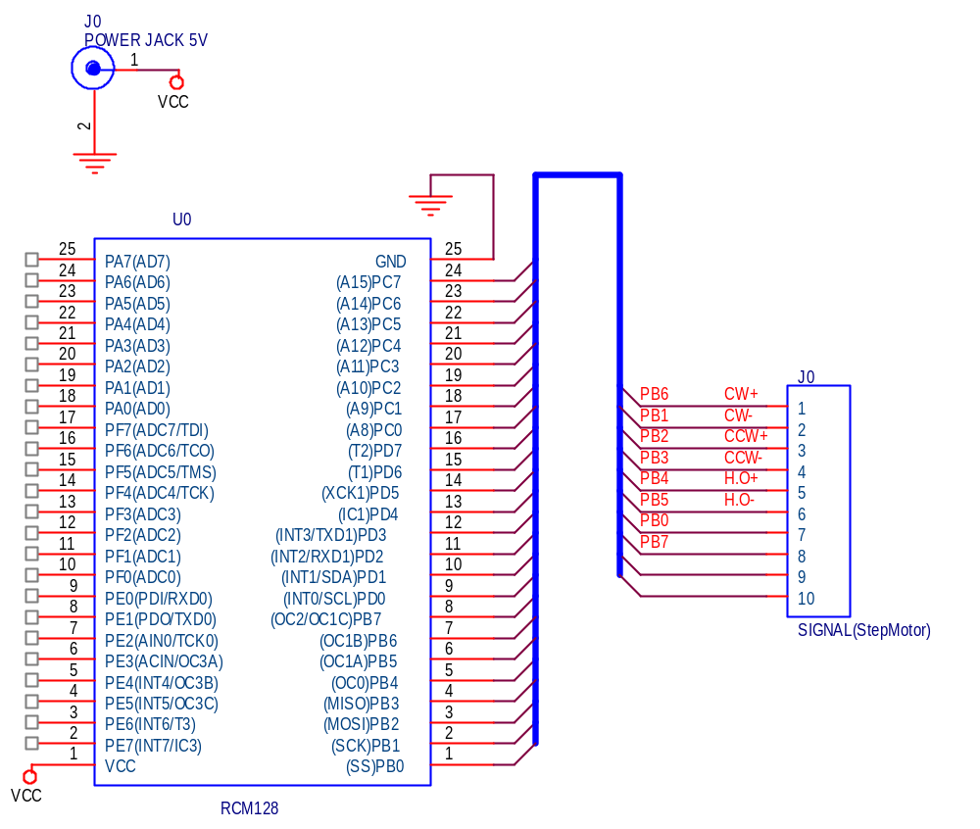
 | 오른쪽 사진의 기능스위치 S/W2를 ON으로 하여 1펄스 입력방식으로 제어를 한다.  PWM으로 제어를 하기 위하여 위 회로와 같이 PB6을 J0-1에 연결하였다.  분해능 설정 S/W m1,m2를 소프트웨어에서 선택하여 운전할 수 있도록 프로그램 하였다.  [주의] 스텝모터에서 발생하는 열의 발생을 줄이기 위해서 사진의 파란색 스위치 좌측2개를 조절한다. |  |  |  |  |  |  |  | 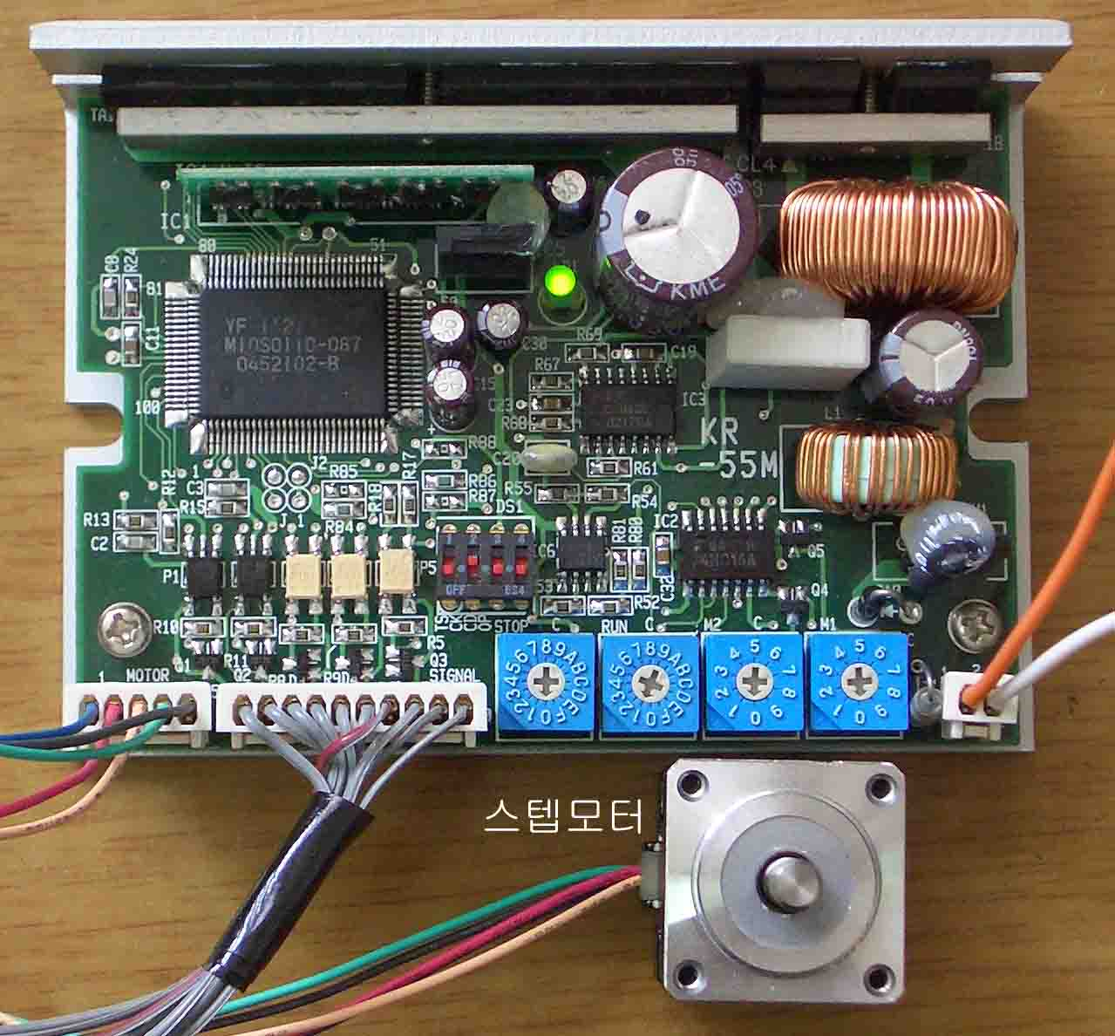
위 그림과 같이 스텝모터 드라이버의 “SIGNAL” 콘넥터를 RCM128의 “B”포트와 연결한다.
여기서 PB0와 PB6의 위치를 바꾸어 놓은 것은 PWM1(16비트)로 속도를 제어하기 위해서이다.
 |  | 콘트롤 신호 |  | CW |  | CCW |  | H.O |  | D.S |  | Z.P
 |  |  |  | + | - | + | - | + | - | + | - | + | -
 |  | 보드 SIGNAL No |  | 1 | 2 | 3 | 4 | 5 | 6 | 7 | 8 | 9 | 10
 |  | 보드의 B포트 |  | PB6 | PB1 | PB2 | PB3 | PB4 | PB5 | PB0 | PB7
 | 실습방법
 | 목 차
모터의 회전방향과 진행 회전양을 제어한다.
펄스의 모양은 AVR에서 오른쪽 그림과 같이 발생 시켜 모터드라이버를 제어한다. | 0.1mSec
펄스의 모양은 AVR에서 오른쪽 그림과 같이 발생 시켜 모터드라이버를 제어한다. |  | 1mSec

 |  |  | 예제1 모터를 CW+ 방향으로 1스텝 움직이려면 아래와 같다.
char cOut=0x00; // B포트 출력값
cOut |= 0x40; // PORTB.6=1 로 만든다.
PORTB=cOut;
delay_ms(0.1);
PORTB.6=0;
delay_ms(1); // PORTB.6=0 로 만든다.
CW- 방향은 cOut |= 0x44; 로 한다.
[소스 프로그램 내려받기]
 | 방향과 스템을 조절하는 함수는 다음과 같이 한다.
예제2 모터의 방향과 스텝을 제어하는 함수
BDirection=0 : CW+ 방향
BDirection=1 : CW- 방향
Step : 1개 펄스에 대응하는 모터의 회전 량
분해능은 모터드라이버 보드의 M1=M2=0으로 맟추어 놓으면 한스텝이 0.72°이다. 그러므로 306°는 500(=360/0.72)이 된다.
CM=0은 보드의 M1분해능을 따르고 CM=1은 보드의 M2분해능을 따른다.
m1,m2 는 스위치 선택 번호 이다.
char cM=0; // cM=분할선택신호(D.S) 0=m1, 1=m2;
char m1=2,m2=0;
// bDirection 0=CW 1=CCw
void RotateStep(char bDirection, int Step)
{
char cOut=0x40; // B포트 출력값
char m;
int i;

if(cM==1) {
m = m2;
cOut |= 0x10;
}
else
m = m1;

if(bDirection == 0)
cOut |= 0x04;
for(i=0;i<Step;i++) {
PORTB=cOut;
delay_us(1);
PORTB.6=0;
delay_ms(1);
}
PORTB=0x10; // 모터여자 신호를 Off로 하여 모터의 열 발생을 방지한다.
}
 | 회전 각도로 입력하는 함수는 다음과 같다
예제3 모터의 방향과 각도를 제어하는 함수
BDirection=0 : CW+ 방향
BDirection=1 : CW- 방향
Angle : 회전 각도
// bDirection 0=CW 1=CCw
void RotateAngle(char bDirection, float Angle)
{
char cOut=0x40; // B포트 출력값
char m;
int i,Step;

if(cM==1) {
m = m2;
cOut |= 0x10;
}
else
m = m1;

// M1,M2에 의한 분해능을 조절하여 스텝을 결정한다.
switch(m) {
case 0:
Step = (int)(Angle/0.72); // 보드의 M1=0 일 때
break;
case 1:
Step = (int)(Angle/0.72)*2;
break;
case 2:
Step = (int)(Angle/0.72)*4;
break;
case 3:
Step = (int)(Angle/0.72)*5;
break;
case 4:
Step = (int)(Angle/0.72)*8;
break;
case 5:
Step = (int)(Angle/0.72)*10;
break;
case 6:
Step = (int)(Angle/0.72)*20;
break;
case 7:
Step = (int)(Angle/0.72)*40;
break;
case 8:
Step = (int)(Angle/0.72)*80;
break;
case 9:
Step = (int)(Angle/0.72)*16;
break;
}

if(bDirection == 0)
cOut |= 0x04;

for(i=0;i<Step;i++) {
PORTB=cOut;
delay_us(1);
PORTB.6=0;
delay_ms(1);
}
PORTB=0x10; // 모터여자 신호를 Off로 하여 모터의 열 발생을 방지한다.
}
 |  |  | 예제4 모터를 CW+ 방향으로 500스텝(1회전), CW- 방향으로 500스텝(1회전), CW+ 방향으로 360° (1회전), CW- 방향으로 360° (1회전) 하는 프로그램
RotateStep(0,500);
delay_ms(1000);
RotateStep(1,500);
delay_ms(1000);
RotateAngle(0,360);
delay_ms(1000);
RotateAngle(1,360);
 |  |  | [전체 프로그램 보기] [소스 프로그램 내려받기]
 | 처음
 | 과 제
 | 중요함수

